HOẠT ĐỘNG HỌC TẬP VÀ TRẢI NGHIỆM
TẠI BẢO TÀNG ĐÀ NẴNG
Ngày 10/10/2019, Tổ Lịch sử trường THPT Trần Phú phối hợp với Bảo tàng Đà nẵng tổ chức hoạt động học tập và trải nghiệm tại Bảo tàng Đà nẵng cho học kinh lớp 12/11.
Tại đây các em được tìm hiểu các chủ đề được trưng bày tại Bảo tàng Đà nẵng như tìm hiểu cuộc kháng chiến chống Pháp của nhân dân Đà nẵng năm 1858, 1860 ; thành Điện Hải, cuộc kháng chiến chống Mĩ của nhân dân Đà nẵng từ năm 1965 - 1975 và các làng nghề thủ công truyền thống của Đà Nẵng.
Cùng với hoạt động học tập, các em học sinh lớp 12/11 còn được trải nghiệm thông qua các trò chơi như tìm hiểu các chủ đề, hiện vật được trưng bày tại Bảo tàng Đà nẵng, giải từ khóa và giải mật thư …
Như vậy qua hoạt động học tập và trải nghiệm tại Bảo tàng Đà nẵng không chỉ mang lại kiến thức cho học sinh về tinh thần bất khuất kháng chiến chống giặc ngoại xâm của nhân dân Đà nẵng mà còn tạo ra một sân chơi mới thiết thực và bổ ích. Giúp các em học sinh lĩnh hội kiến thức một các tự nhiên, nhẹ nhàng nhất. Đồng thời cũng giúp cho giáo viên thay đổi, cải thiện phương pháp dạy học và giúp học sinh làm quên với phương pháp, môi trường học mới, làm cho tinh thần của học sinh được thỏa mái, sảng khoái hơn. Các em tham gia các hoạt động trải nghiệm cũng sôi nổi và tích cực hơn.
Một số hình ảnh về hoạt động học tập và trải nghiệm tại Bảo tàng Đà Nẵng
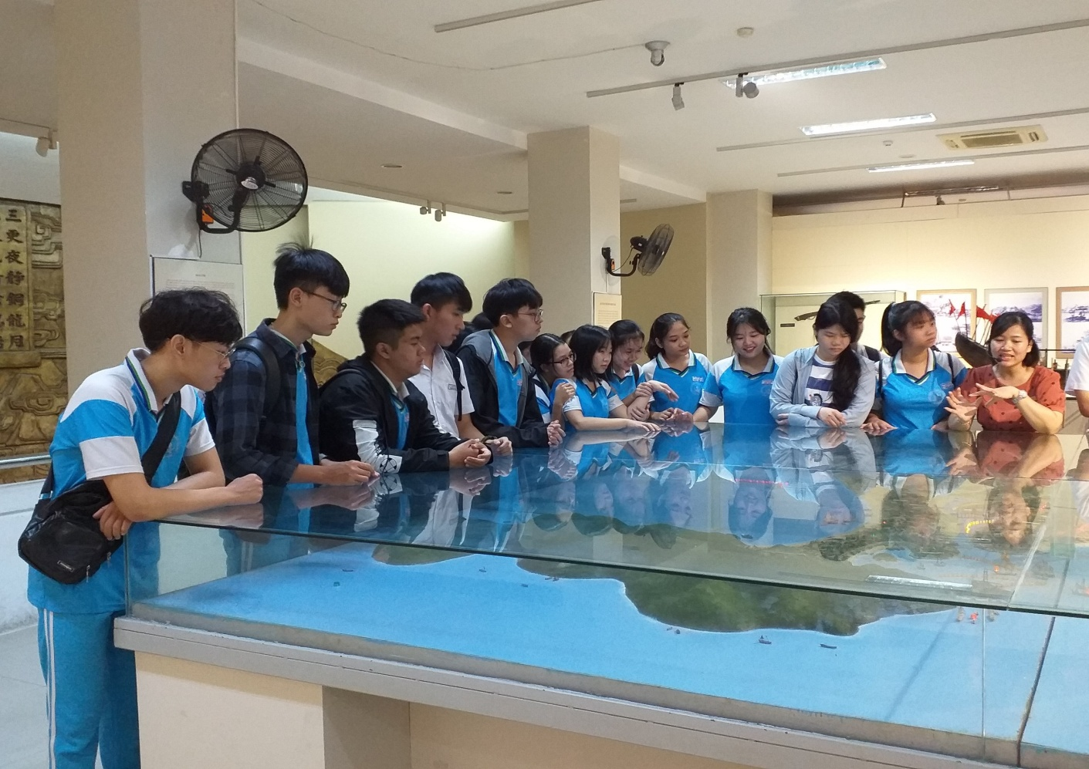
Học sinh đang tìm hiểu về cuộc kháng chiến chống Pháp của nhân dân Đà nẵng
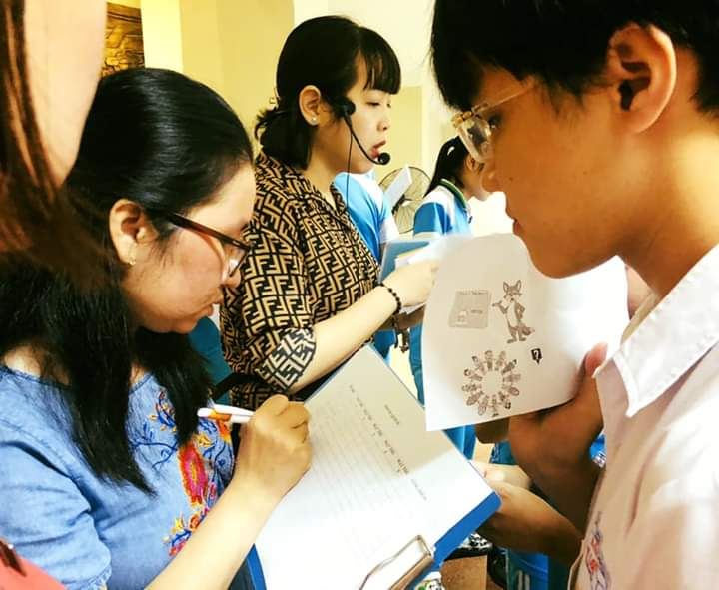
Học sinh tham gia trò chơi giải từ khóa
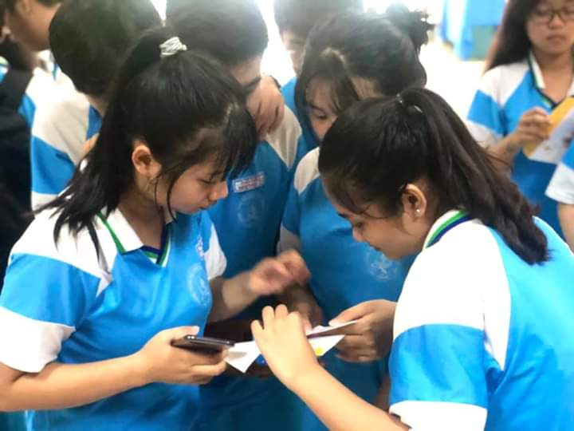
Học sinh đang giải từ khóa
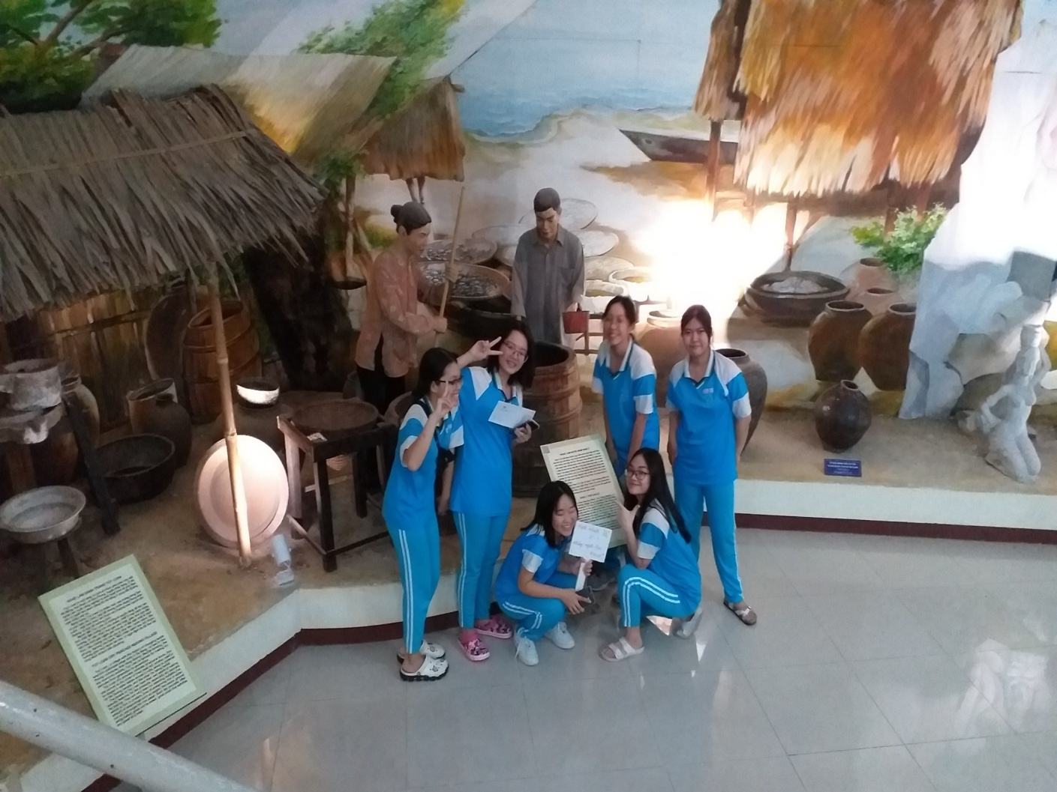

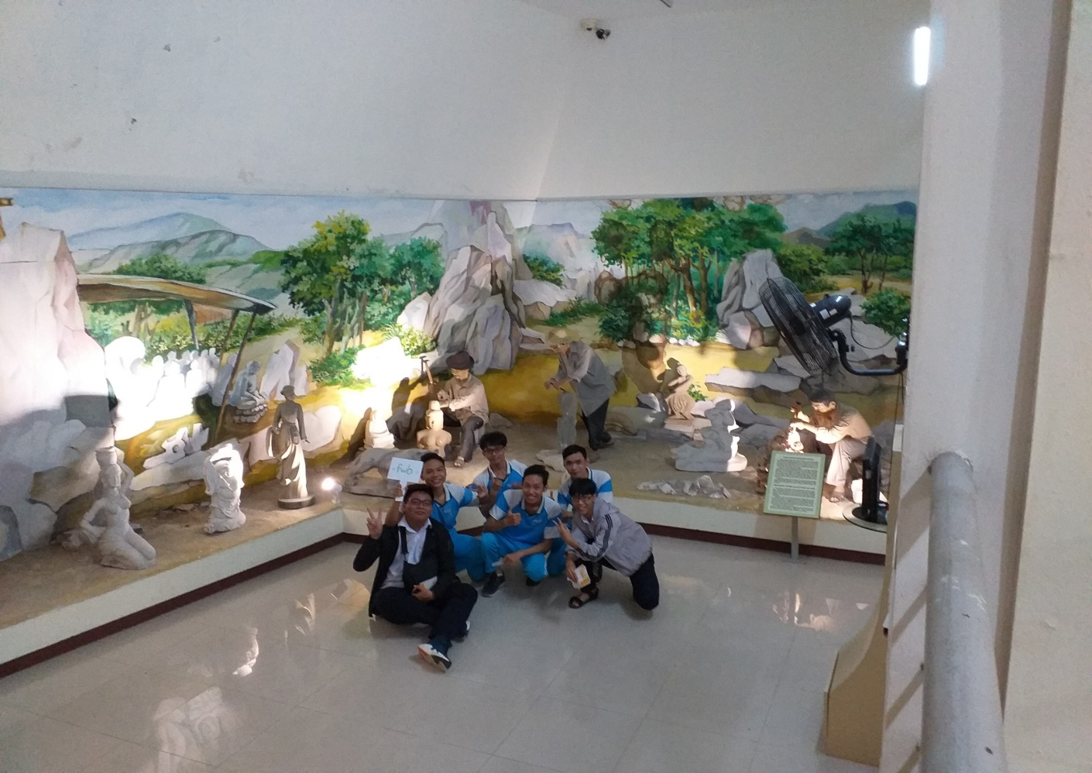
Học sinh đi tìm từ khóa trong mật thư

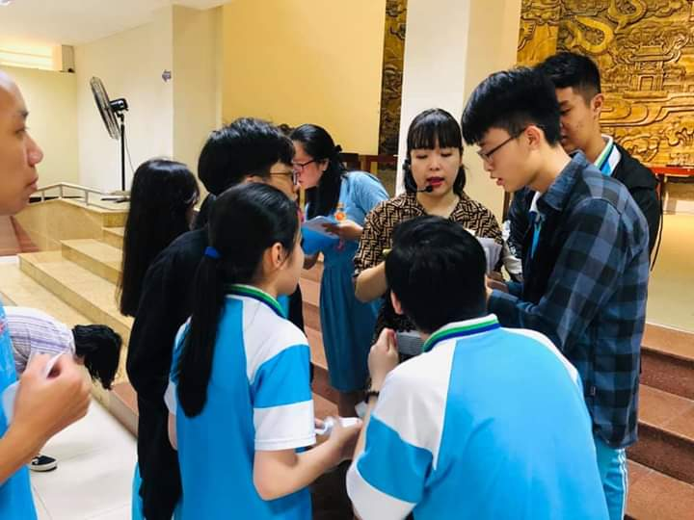
Học sinh đang trả lời mật thư
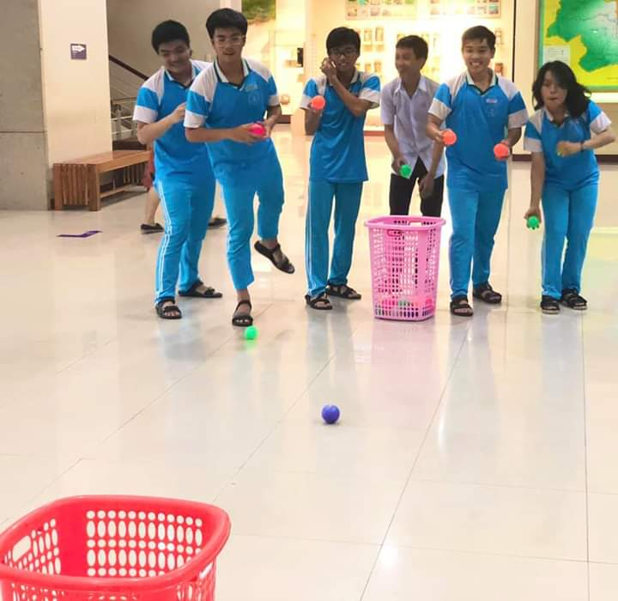
Học sinh tham gia trò chơi vận động
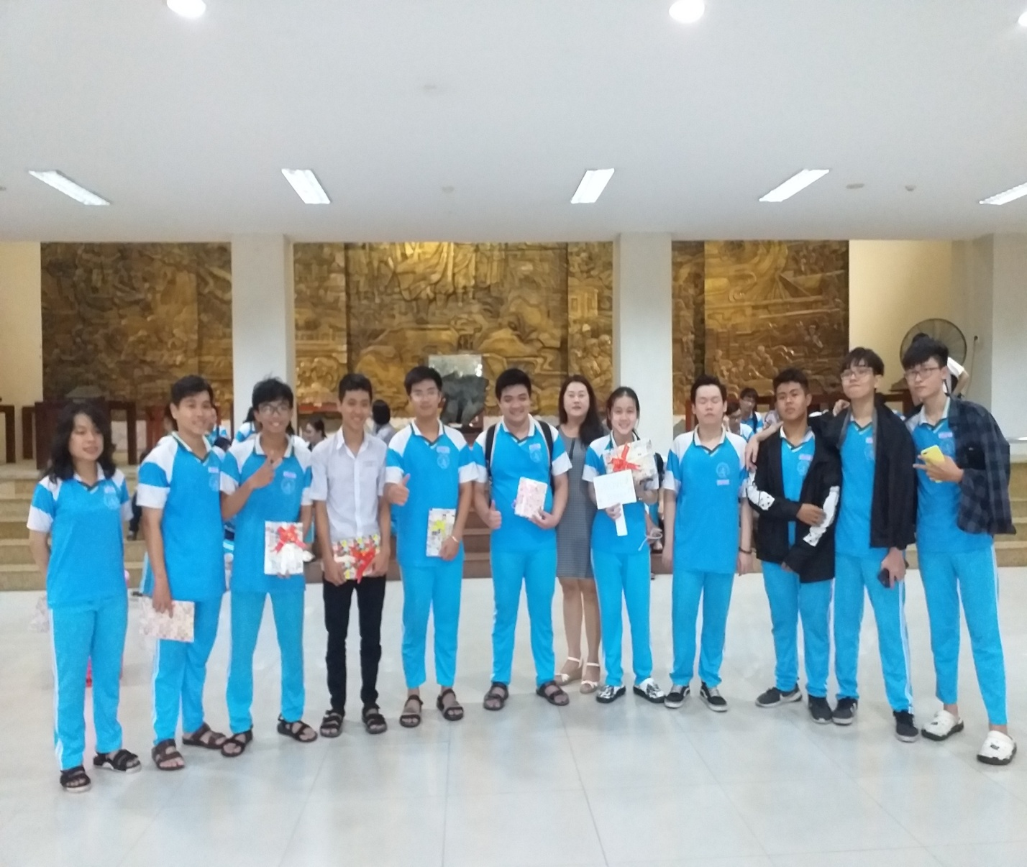
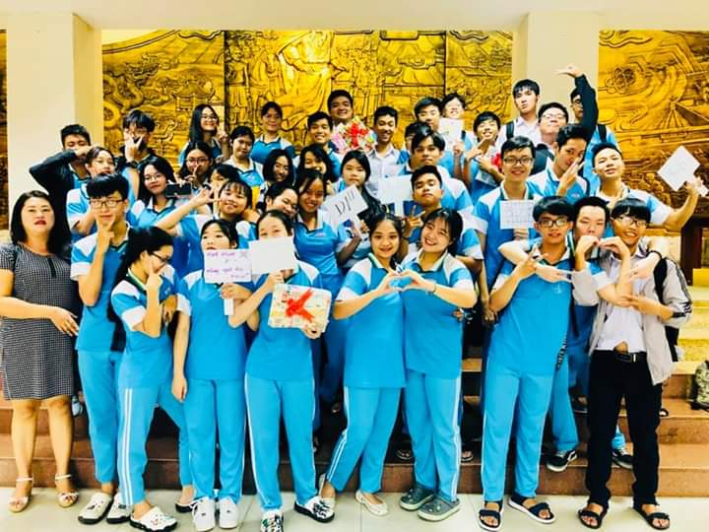
Tổng kết, trao giải và phát thưởng
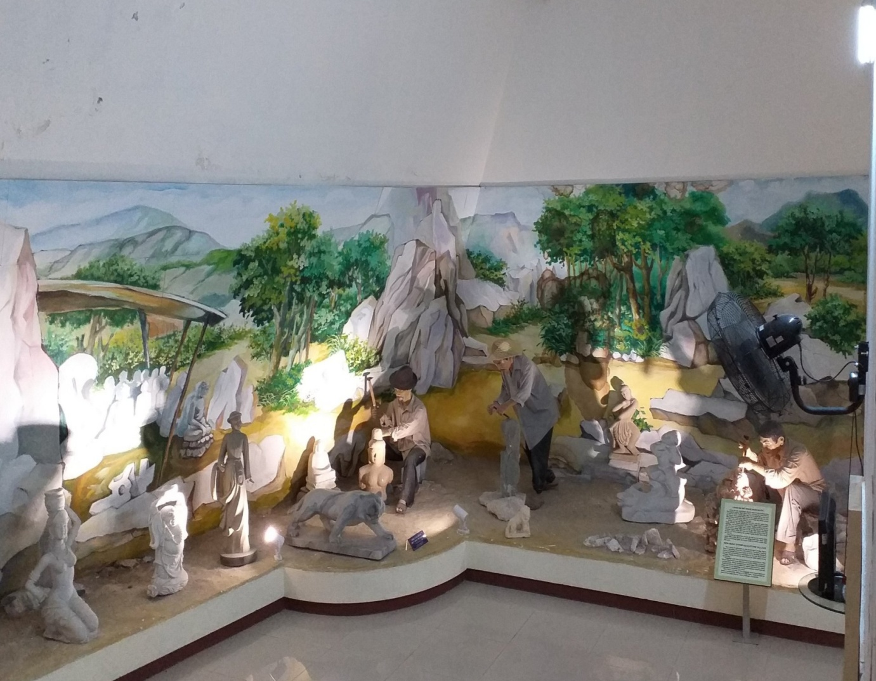

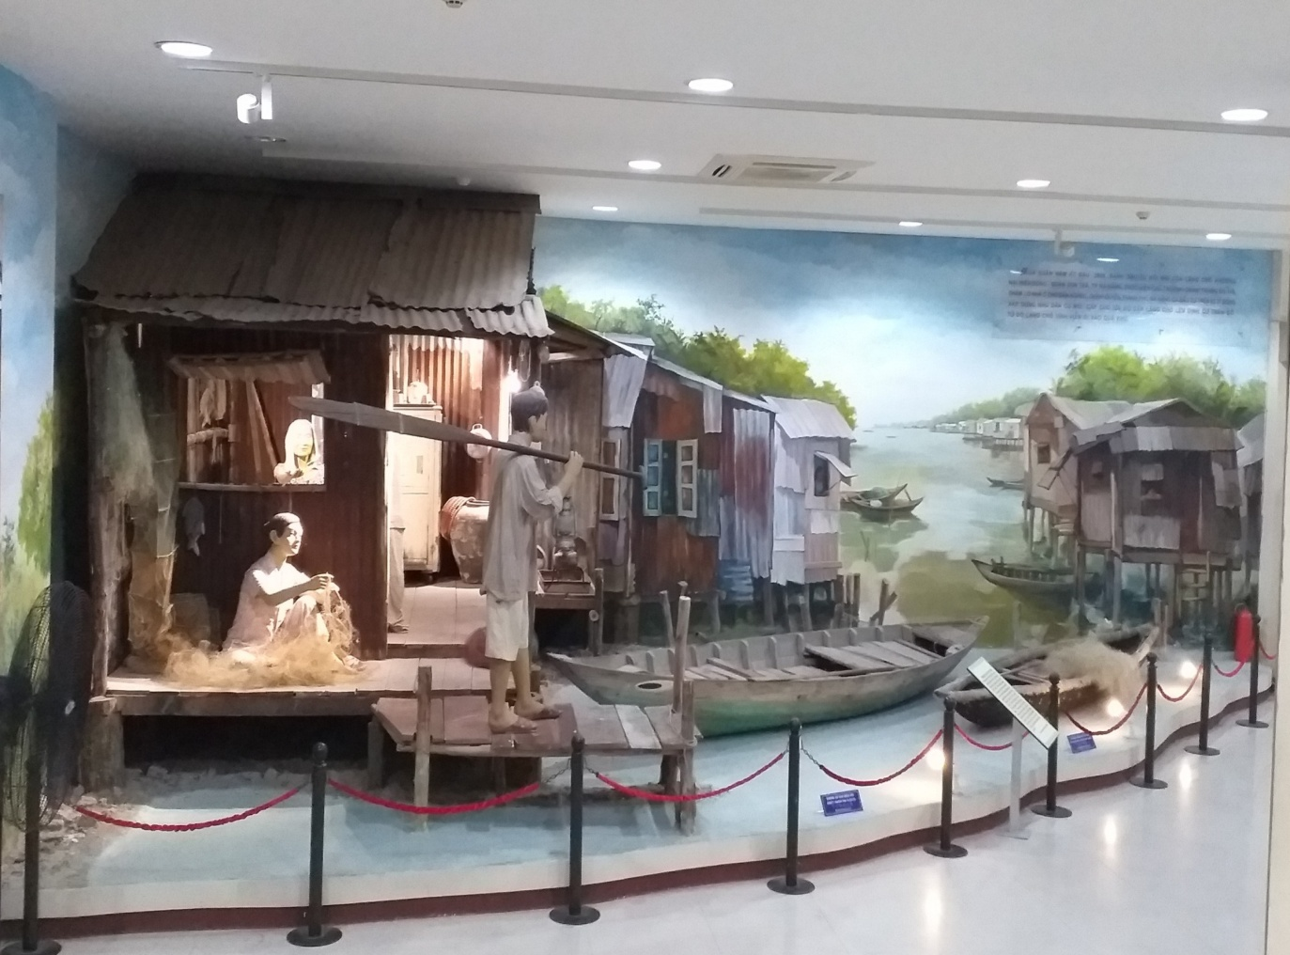
Một số làng nghề thủ công ở Đà Nẵng
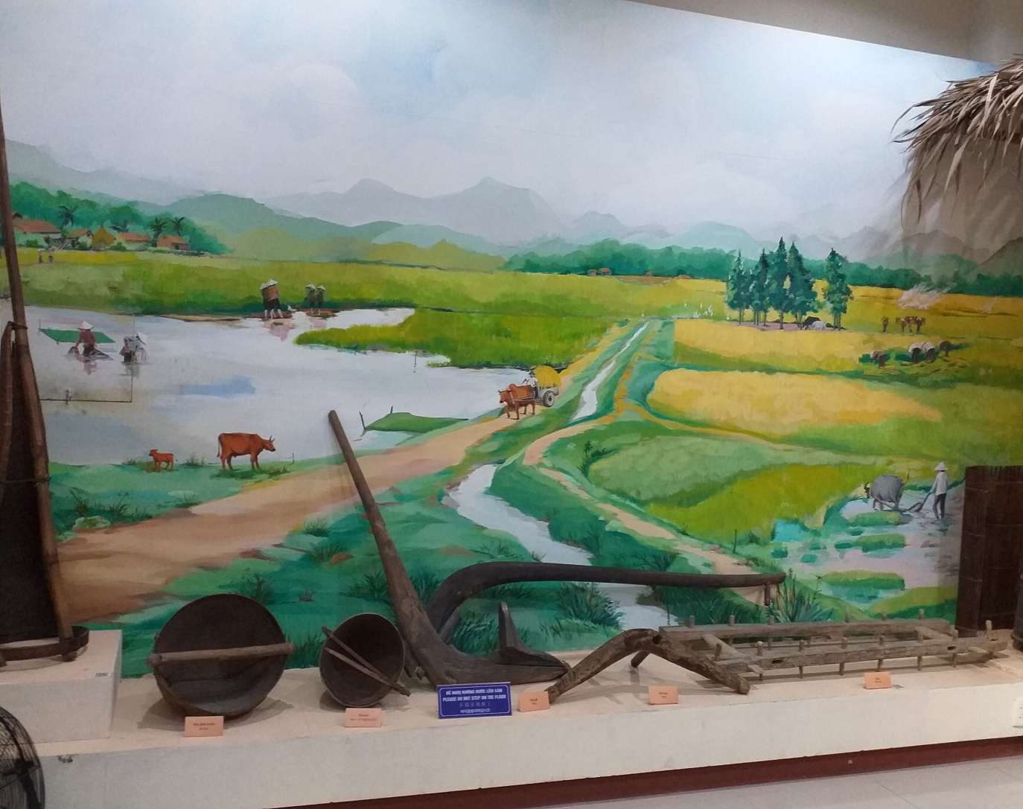
Làng quê huyện Hòa Vang – Đà Nẵng
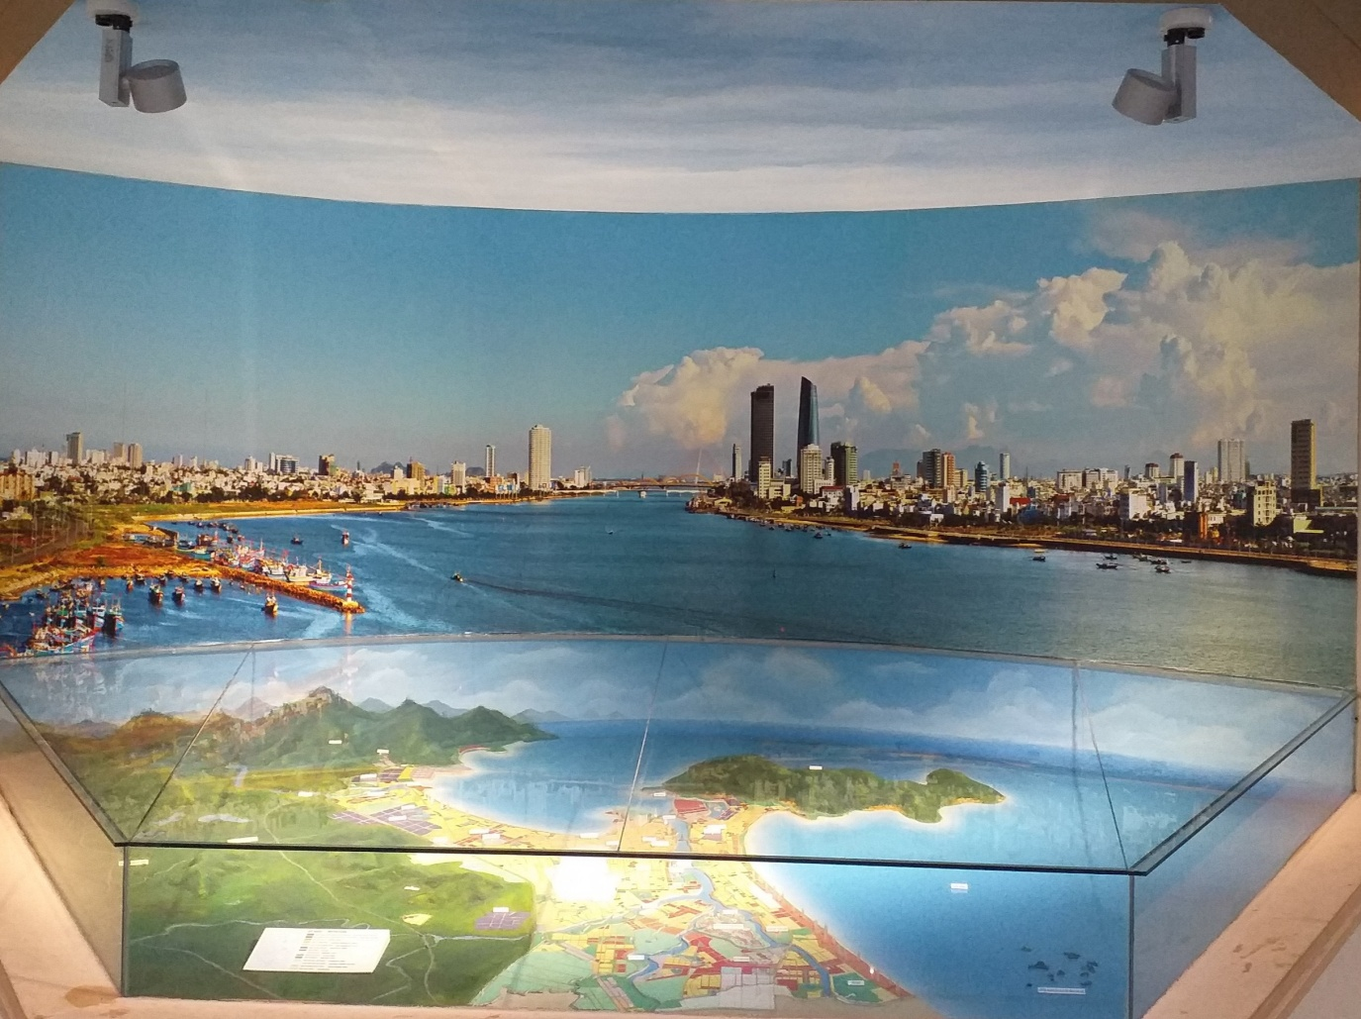
Bản đồ thành phố Đà nẵng ngày nay

